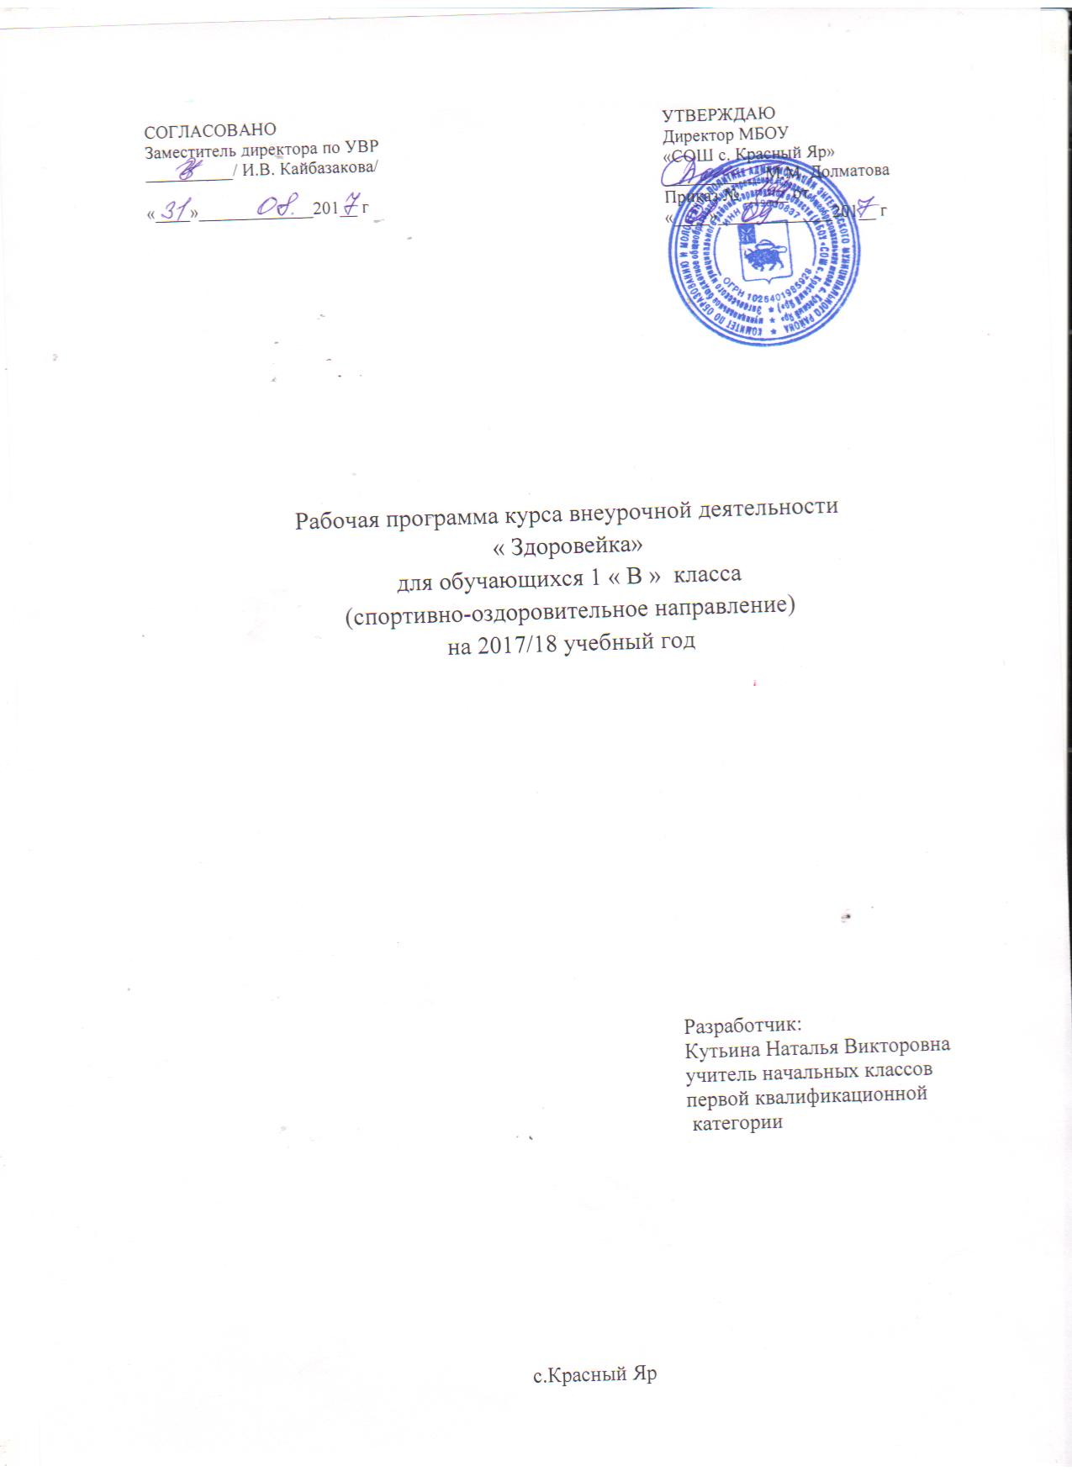
Пояснительная записка
Рабочая программа курса внеурочной деятельности «Здоровейка» адресована обучающимся 1В класса. Данная программа курса внеурочной деятельности создана на основе Федерального государственного образовательного стандарта общего начального образования (приказ Министерства образования и науки Российской Федерации № 373 от 6 октября 2009 года «Об утверждении и введении в действие федерального государственного образовательного стандарта общего начального образования»); авторской программы Безруких М.М., Филипповой Т.А., Макеевой А.Г. «Разговор о правильном питании»
Рабочая программа курса внеурочной деятельности «Здоровейка» относится к спортивно-оздоровительному направлению реализации внеурочной деятельности в рамках ФГОС.
На занятиях предусматриваются следующие формы организации учебной деятельности: индивидуальная , фронтальная , групповая , коллективная . познавательные беседы, экскурсии, наблюдения, решение ситуативных задач по экологической тематике.
На изучение данной программы отводится 1 час в неделю, 34 часа в год.

Планируемые результаты освоения курса внеурочной деятельности
УУД:
Личностными результатами обучающихся:
- умение определять и высказывать под руководством педагога самые простые общие для всех людей правила поведения при сотрудничестве (этические нормы);
- умение использовать знания в повседневной жизни;
- в предложенных педагогом ситуациях общения и сотрудничества, делать выбор (при поддержке других участников группы и педагога), как поступит;
- умение проявлять инициативу и самостоятельность на занятиях;
- познавательный интерес к основам культурыпитания.
Метапредметными результатами обучающихся являются:
Регулятивные:
- умение проявлять познавательную инициативу в учебном сотрудничестве;
- умение адекватно оценивать правильность выполнения действия (под руководством учителя) и вносить необходимые коррективы в исполнение, как по ходу его реализации, так и в конце действия;
- умение адекватно воспринимать предложения и оценку учителей, товарищей, родителей и других людей.
Познавательные:
- умение узнавать изученные объекты и явления живой природы;
- умение использовать различные справочные материалы (словарь, определитель растений и животных на основе иллюстраций, в том числе и компьютерные издания) для поиска необходимой информации;
- умение обнаруживать простейшие взаимосвязи в живой и неживой природе; умение использовать их для объяснения необходимости здорового питания.
Коммуникативные:
- умение планировать в сотрудничестве с учителем и одноклассниками свою деятельность;
- умение формулировать собственное мнение и позицию;
- умение строить простейшие монологические высказывания;
- умение задавать вопросы;
- умение контролировать действия партнёров при работе в группах и парах, оказывать необходимую взаимопомощь.
Предметные:
- применять знания и навыки, связанные с этикетом в области питания, установки, личностные ориентиры и нормы поведения, обеспечивающие сохранение и укрепление физического, психологического и социального здоровья;
- организовывать и проводить со сверстниками подвижные игры и элементы соревнований.

Содержание курса внеурочной деятельности

№  п/п | Название раздела  (темы) | Кол-во часов |  | Форма организации  занятия | Использование ИКТ  (кол-во час)
 |  | Теоретическая часть | Практическая часть
1 | Поговорим о продуктах | 5 | 3 | -практико-ориентированные учебные занятия;  -творческие мастерские;  -проектная деятельность  -самостоятельная работа;  -работа в парах, в группах;  -творческие работы. | 5
2 | Давайте узнаем о продуктах | 8 | 3 |  | 8
3 | Поговорим о правилах этикета | 3 | 2 |  | 3
4 | Из истории русской кухни | 5 | 2 |  | 4
5 | Здоровая пища (итоговые занятия). | 4 |  |  | 2

Тематическое планирование
Номер занятия | Название темы занятия | Дата проведения
 |  | план | факт | Корректировка с указанием причины
1 четверть-9 часов
Поговорим о продуктах-8 часов
1 | Экскурсия в столовую. Если хочешь быть здоров. | 04.09
2 | Полезные и вредные привычки. | 11.09
3 | Поговорим о пище. | 18.09
4 | Из чего состоит наша пища. | 25.09
5 | Как правильно есть (гигиена питания) | 02.10
6 | Самые полезные продукты. | 09.10
7 | Режим питания. | 16.10
8 | Что нужно есть в разное время года. | 23.10
Давайте узнаем о продуктах-11 часов
9 | Советы доктора Воды. | 30.10
2 четверть-8 часов
10 | Из чего варят кашу. | 06.11
11 | Блюда из зерна. | 13.11
12 | Плох обед, если хлеба нет | 20.11
13 | Праздник «Хлеб – всему голова». | 27.11
14 | Молоко и молочные продукты. | 04.12
15 | Почему полезно есть рыбу. | 11.12
16 | Рыба и рыбные блюда. | 18.12
17 | Овощи, ягоды и фрукты – самые полезные продукты. | 25.12
3 четверть-12 часов
18 | Мясо и мясные блюда. | 08.01
19 | Неполезные продукты: сладости, чипсы, напитки. | 15.01
Поговорим о правилах этикета-5часов
20 | Как правильно есть. | 22.01
21 | Идём в гости. | 29.01
22 | Как правильно накрыть стол. | 05.02
23 | Как правильно вести себя за столом. | 12.02
24 | Конкурс «Салфеточка». | 19.02
Из истории русской кухни-7часов
25 | Кулинары, повара – волшебники. | 26.02
26 | Щи да каша – пища наша. | 05.03
27 | Что готовили наши прабабушки. | 12.03
28 | Русские праздники, их меню и здоровье. | 19.03
29 | Русские праздники, их меню и здоровье. | 26.03
4 четверть-7 часов
30 | Масленица. | 09.04
31 | Проект «Любимое блюдо русской кухни». | 16.04
Здоровая пища (итоговые занятия)- 4 часа
32 | Проект «Здоровое питание». | 23.04
33 | Конкурс «Забавных бутербродов». | 30.04
34 | Экскурсия в магазин (киоск) «Соки. Воды». | 07.05
35 | Праздник здоровья. | 14.05
36 | Обобщающее занятие | 21.05

